招聘计划
(一)服务机器人应用技术协同创新中心（14人）
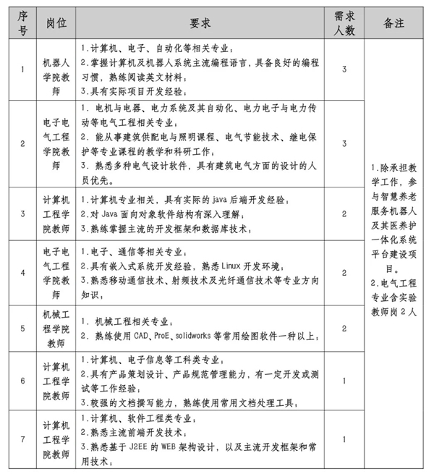
（二） 大数据中心（9人）
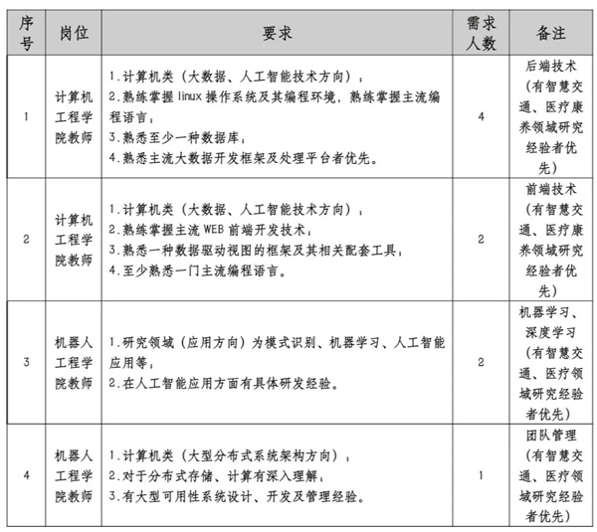
（三）交通安全应用技术协同创新中心（14人）
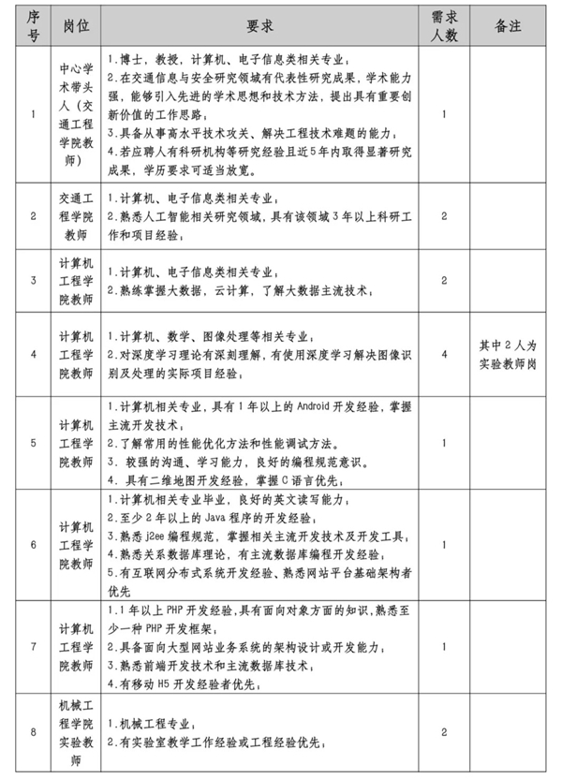
（四）无人机技术应用中心（7人）
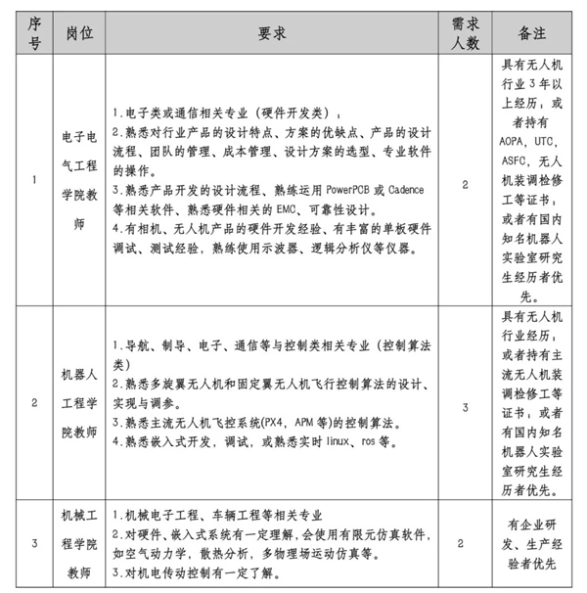
（五）交通信息与安全省级重点实验室（14人）
